2025年初中体育特定类型招生简章

（南京市第一中学初中部 男子排球项目）

为巩固和提升我市“市队校办、市队联办”体教融合人才培养质效，为国家和省、市发现培养更多优秀竞技体育人才，按照省、市关于初中体育特定类型招生工作相关政策，特制定本招生简章。

一、招生项目和人数

男子排球；8人。

二、招生条件

符合2025年南京市义务教育招生入学政策，代表南京市参加全国、江苏省体育竞赛且在本地区注册的小学毕业生（2012.9.1-2013.8.31出生）。符合下列条件的，可选择一所学校一个项目报名。

（一）小学阶段品德优秀；

（二）文化成绩：四至六年级成长手册综合评价优良；

（三）专业成绩：小学阶段获得市级（含市级）以上体育、教育行政部门举办的正式排球项目竞赛前三名（以竞赛成绩册或证书为准）。

三、招生流程

（一）请报名学生于2025年6月7日在“南京市初中体育艺术特定类型招生报名平台”扫码报名（附后）完成线上报名。

（二）需要线下提交的纸质报名材料有：竞赛成绩证书原件及复印件、四至六年级成长手册原件及复印件、身份证原件及复印件、1寸近期数码照片（JPG格式，现场拷贝）。（学生报名项目必须与提交的专业成绩证明材料项目一致）

请报名学生监护人于6月8日9:00-17：00，将学生材料交至南京市第一中学初中部（瑞金路6号）；联系人：万敏；联系电话：13675152530。

（三）2025年6月9日-12日，南京市第一中学初中部和南京市中山东路体育运动学校共同对报名学生材料进行审核。6月13日-17日对审核合格的报名学生名单将在南京市体育局网站和南京市第一中学初中部、南京市中山东路体育运动学校网站进行公示（公示期5天）。6月19日，将在初中部对公示无异议的报名学生发放专业测试准考证。

（四）专业测试

1.时间：2025年6月24日14：30

2.地点：南京市第一中学排球馆（中山南路301号）

3.内容：

身体形态占10%（身高）

身体素质占20%（助跑摸高、立定跳远、36米移动）

基本技术占40%（垫防、接发球、扣球、发球）

发展潜能占30%（根据场上表现和发展条件评定）

4.合格线：60分

四、录取

（一）根据报名学生专业测试成绩情况和阵容要求，择优录取。

（二）由招生工作领导小组根据专业测试成绩由高到低排名确定拟录取名单（专业测试成绩满分100分，最低录取分数为60分）。拟录取名单于6月26日-30日在南京市体育局网站和南京市第一中学初中部、南京市中山东路体育运动学校网站进行公示（公示期5天），公示比例1:1。

（三）7月14日，对考核合格且公示无异议的学生发放录取通知书。

（四）已被录取的学生除电脑派位录取和民办一贯制学校初中部直升录取的之外，不得被其他学校录取；未被录取的学生按照2025年南京市义务教育招生政策执行。

五、招生咨询

（一）咨询电话：13951088728

（二）监督电话：025-68187208

六、附件：学生网上报名二维码

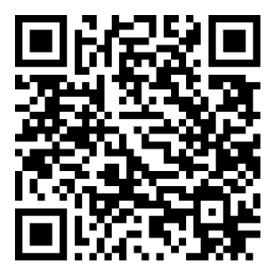

南京市初中体育特定类型招生

男子排球项目招生工作小组

2025年6月4日